# VS2013位使用64位ocilib进行32位oracle11g连接配置教程

1、下载ocilib-4.1.0-windows.zip,解压放入C盘

2、在VS2013中新建项目

3、右键你的项目-属性-VC++目录-包含目录，编辑选择ocilib的include目录

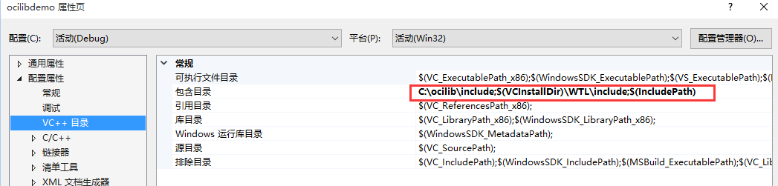

4、右键你的项目-属性-C/C++-常规-附加包含目录，编辑选择ocilib的include目录

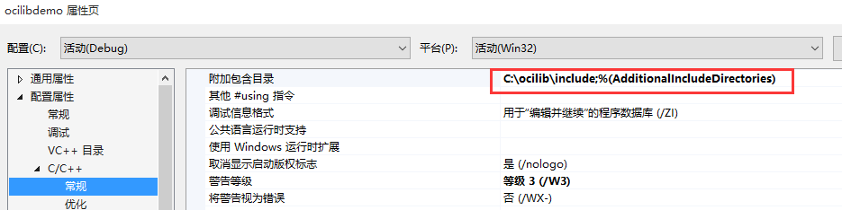

5、右键你的项目-属性-链接库-常规-附加库目录，编辑选择ocilib的lib32目录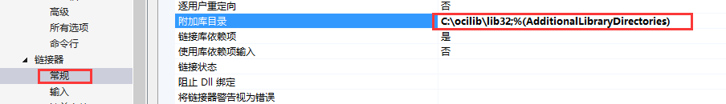

6、右键你的项目-属性-链接库-输入-附加依赖项，输入你要使用的lib库。

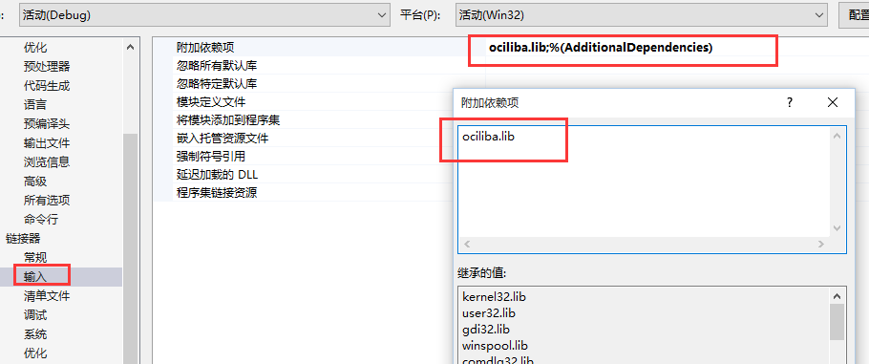

7、对于dll文件，放在项目对应debug文件夹下。

8、注意平台要选择：活动（Win32）



